**宁陕县秦岭生态环境保护实施方案**

**(征求意见稿)**

为加强秦岭生态环境保护工作，依据《中华人民共和国环境保护法》、《陕西省秦岭生态环境保护条例》、《陕西省秦岭生态环境保护总体规划》和《安康市秦岭生态环境保护规划》，结合本县实际，制定本方案。

**一、指导思想**

以习近平生态文明思想为指引，全面贯彻落实习近平总书记对秦岭生态环境保护的重要指示批示和习近平总书记来陕来安考察重要讲话精神，牢固树立“绿水青山就是金山银山”的理念，坚持节约优先、保护优先、自然恢复为主的方针，强化国家生态安全屏障地位，按照“大增绿、广蓄水、慎开发、自然修复、严监管”的总体思路，“多规合一”系统推进山水林田湖草综合治理，在全县形成主体功能定位清晰、生态屏障保护有力、生态经济效果明显、人与自然和谐相处、经济社会发展与生态环境保护共赢的发展新格局。

**二、基本原则**

**空间管控，严格监管**。扎实推进主体功能区建设，确定城镇、农业、生态空间布局，划定和落实城镇开发边界、永久基本农田和生态保护红线，落实秦岭保护规划分区范围及管控要求，清晰划分并夯实各方各级责任，健全网格化管理和联合执法机制，实现动态监管全覆盖，违规行为零容忍。

**统筹规划，科学发展**。秦岭的开发建设活动应遵循先规划、后建设原则，涉及秦岭的各类开发建设活动，应当符合《条例》、《总体规划》、《安康市秦岭生态环境保护规划》及本实施方案的要求。

**保护优先，预防为主。**树立保护就是发展、提供生态产品也是发展的理念，积极探索在保护秦岭生态环境的过程中创造生态产品、增加生态财富、提升生态价值的途径和方法。

**绿色低碳，循环发展。**突出“绿水青山就是金山银山”主线，利用秦岭独特资源条件，稳妥有序的发展环境保护、生态产品、生态旅游、生态观光农业、生态人居、康体养生、研发创意等产业，以绿色链条拉动生态经济可持续发展。

**政府主导，公众参与。**政府发挥主导作用，加强重要领域与重点区域的生态环境保护和监管力度。同时，加大宣传，鼓励和支持社会团体及公众参与秦岭生态环境保护的全过程。

**三、总体目标**

近期目标：到2025年底，全面杜绝县境各类破坏环境的行为；各类开发建设活动有序规范；尾矿库治理、矿区复垦、自然保护地、生态示范区建设进一步加强；地表水质量达到功能区划水质要求；实现秦岭地区生态环境的良性循环和健康发展，全面改善规划区生态环境质量，维护生态安全，保障国民经济和社会的可持续发展。

远期目标：到2035年，自然保护地体系全面建成，规模和管理达到全国先进水平。秦岭生态系统稳定性显著增强，生态系统质量明显改善，自然生态系统基本实现良性循环，生态安全屏障作用充分发挥。生态旅游、康体养生、涉水产业和山林经济等生态产品产业体系形成规模，实现生态环境的良性循环和健康发展，努力实现建设西北生态经济强县排头兵目标。

**专栏1 宁陕县秦岭生态环境保护主要指标**

| **指标** | | **2019年** | **2025年** | **属性** |
| --- | --- | --- | --- | --- |
| **生态保护** | | | | |
| １ | 森林覆盖率（%） | 90.2 | 92.5 | 约束性 |
| ２ | 森林保护面积占比（%） | 70 | ＞95 | 约束性 |
| 3 | 湿地保护率（%） | 28.39 | ≥30 | 预期性 |
| 4 | 野生动物重要栖息地面积保护率（%） | 60 | ≥65 | 预期性 |
| 5 | 森林火灾受害率（‰） | 0.2 | ≤0.2 | 约束性 |
| 6 | 林业有害生物成灾率（‰） | 4.0 | ≤4.0 | 约束性 |
| **修复治理** | | | | |
| 7 | 水功能区达到或好于Ⅱ类水体比例（%） | 100 | 100 | 约束性 |
| 8 | 饮用水水源水质达标率（%） | 100 | 100 | 约束性 |
| 9 | 空气质量优良率天数占比率（%） | 93 | ≥93 | 预期性 |
| 10 | 城镇生活污水集中处理率 | 95.85 | ＞96.5 | 预期性 |
| 11 | 历史遗留矿山地质环境治理率 | 25 | ≥50 | 约束性 |
| **绿色发展** | | | | |
| 12 | 单位生产总值能耗降低率（%） | 3.45 | ＞4 | 预期性 |
| 13 | 服务业增加值占GDP比重（%） | 35.7 | ≥40 | 预期性 |
| 14 | 创建国家级省级全域旅游示范区数量（个） | 1 | ≥1 | 预期性 |
| 15 | 创建国家4A级旅游景区（省级旅游度假区）数量（个） | 0 | ≥3 | 预期性 |
| 16 | 研究与试验发展经费投入强度（%） | 2.18 | ≥2.5 | 预期性 |
| **民生福祉** | | | | |
| 17 | 居民人均可支配收入年均增长率（%） | 8 | ＞8 | 预期性 |
| 18 | 劳动年龄人口平均受教育年限（年） | 13.04 | ＞14 | 预期性 |
| 19 | 人均预期寿命（年） | 77.37 | ＞78 | 预期性 |
| 20 | 学前三年教育毛入学率（%） | 98.09 | ＞98 | 预期性 |

**注：18、19为全省值，其余为宁陕县值。**

**四、重点任务**

**（一）功能区划**

**1. 核心保护区**

秦岭范围下列区域，除国土空间规划确定的城镇开发边界范围外，应当划为核心保护区：

——海拔2000米以上区域，秦岭山系主梁两侧各1000米以内、主要支脉两侧各500米以内的区域；

——大熊猫国家公园宁陕片区的核心保护区、自然保护区的核心保护区，世界遗产、饮用水水源一级保护区；

——自然保护区一般控制区中珍稀濒危野生动物栖息地与其他重要生态功能区集中连片，需要整体性、系统性保护的区域。

核心保护区面积约963.37平方公里，占宁陕秦岭范围的26.27%。

保护原则：除《条例》另有规定外，核心保护区不得进行与生态保护、科学研究无关的活动。法律、行政法规对核心保护区管理有相关规定的，依照相关规定执行。核心保护区禁止新建水电站，禁止勘探、开发矿产资源和开山采石，禁止房地产开发，禁止新建、扩建、异地重建宗教活动场所，禁止开办农家乐、民宿。在核心保护区实施能源、交通、水利、国防等重大基础设施建设和战略性矿产资源勘查项目，应当依法进行环境影响评价，报省人民政府审定。

主要任务：引导人口逐步有序转移，实现污染物“零排放”。加强野生生物资源保护，保持野生动植物物种和种群平衡。维护森林、草甸、湿地等水源涵养生态系统。努力提高森林植被覆盖率，加强水资源和生物多样性保护，增强森林防火和病虫害防治预警能力，控制和减少地质灾害的发生。依法组织现有不符合管理要求的建设项目期限退出。

**2. 重点保护区**

秦岭范围下列区域，除核心保护区、国土空间规划确定的城镇开发边界范围外，应当划为重点保护区：

——海拔1500米至2000米之间的区域；

——大熊猫国家公园宁陕片区和自然保护区的的一般控制区，饮用水水源二级保护区；

——国家级和省级风景名胜区、地质公园、森林公园、湿地公园等自然公园的重要功能区，植物园、水利风景区；

——水产种质资源保护区、野生植物原生境保护区（点）、野生动物重要栖息地，国有天然林分布区，重要湿地，重要的大中型水库、天然湖泊；

——全国重点文物保护单位、省级文物保护单位。

重点保护区面积约1188.7平方公里，占宁陕秦岭范围的32.42%。

保护原则：除《条例》另有规定外，重点保护区不得进行与其保护功能不相符的开发建设活动，严格执行重点保护区产业准入清单制度。法律、行政法规对重点保护区管理有相关规定的，依照相关规定执行。重点保护区禁止新建水电站，禁止勘探、开发矿产资源和开山采石，禁止房地产开发，禁止新建、扩建、异地重建宗教活动场所。在重点保护区实施能源、交通、水利、国防等重大基础设施建设和战略性矿产资源勘查项目，应当依法进行环境影响评价，报省人民政府审定。

主要任务：加强自然生态系统和重要物种栖息地保护，防止开发建设导致栖息环境改变，实现野生动植物的良性循环和永续利用。推进退耕还林、封山育林、天然林保护、湿地保护、长防林建设，提高水源涵养功能。加大滑坡、泥石流及因开发建设等人为因素造成的山体裸露、滑塌治理，尽快恢复植被。

**3. 一般保护区**

涉及范围：秦岭范围内除核心保护区、重点保护区以外的区域，为一般保护区。

一般保护区面积约1515.04平方公里，占宁陕秦岭范围的41.31%。

保护原则：一般保护区内自然地理条件相对较好，人口密集、交通发达、产业集中，具有一定的发展空间，是资源环境承载能力相对较强的地区，主要承担实现经济社会高质量发展、促进人与自然和谐共生的功能。区域内各类生产、生活和建设活动应当严格执行《条例》和相关法规、规划的规定，严格执行一般保护区产业准入清单制度。

主要任务：依据总体功能定位和资源环境承载能力，统筹考虑生态保护、经济布局和人口分布，优化空间结构，形成生态循环区。在不损害生态功能的前提下，按照高标准、高起点、规模化的要求，重点发展特色种植养殖业、林特产品精加工业；完善城乡给排水、公厕、道路、电网、污水垃圾处理、水源地保护等基础设施建设。发展以自然遗迹、森林公园为基础的生态旅游。

**4．勘界定标**

秦岭生态环境保护标志、标牌、界桩设置标准和办法，由省秦岭生态环境保护委员会制定公布。按照设置标准和办法，设置核心保护区、重点保护区和一般保护区的保护标志、标牌、界桩。到2025年，根据自然保护地整合归并优化成果，完成秦岭范围核心保护区、重点保护区和一般保护区勘界立标。

依法依规对自然保护地范围和区划实施调整时，秦岭核心保护区、重点保护区、一般保护区范围与勘界立标也做相应调整。

结合河流、植被等自然地理边界，村庄、耕地等经济社会边界，确定秦岭范围核心保护区、重点保护区、一般保护区空间实体边界，与生态保护红线、永久基本农田、城镇开发边界和文物保护边界等做好衔接，保持生态系统、经济社会基本单元完整性，建立秦岭范围矢量数据库。

界桩在核心保护区、重点保护区、一般保护区边界线设置，参照边界地形地貌因地制宜布设，在重要转向点选择性设置，在自然地形不明显、人为活动较多的地段适当加密。标牌在路口、村庄周边及其他人为活动集中的地点等重要地段（部位）设立。

**5．国土空间管控**

宁陕县国土空间规划是本实施方案的基本依据。应当按照中办国办《关于在国土空间规划中统筹划定落实三条控制线的指导意见》要求，充分发挥国土空间规划在秦岭生态环境保护中的基础性作用，确定城镇、农村、生态空间布局，划定落实生态保护红线、永久基本农田、城镇开发边界等空间管控边界，将其作为调整经济结构、规划产业发展、推进城镇化不可逾越的红线，与秦岭核心保护区、重点保护区范围有效衔接，确保秦岭保护区生态功能不降低、面积不减少、性质不改变。

**划定并严守生态保护红线**。生态保护红线是生态环境安全的底线，在划定生态保护红线的基础上，对于与生态保护红线有关规定不一致的县域规划，按照从严管理的原则执行。

**从严管控城镇开发边界。**城镇开发边界是在一定时期内因城镇发展需要，可以集中进行城镇开发建设、以城镇功能为主的区域边界，涉及城市、建制镇以及各类开发区等。秦岭范围城镇开发边界内区域均属于一般保护区，要依法依规划定城镇开发边界，防止无序蔓延。

**守住永久基本农田控制线。**永久基本农田是为保障国家粮食安全和重要农产品供给，实施永久特殊保护的耕地。依据耕地分布、耕地质量、粮食作物种植、土壤污染等现状，在严守耕地红线基础上，按照一定比例，将达到质量要求的耕地依法划入。

**（二）植被保护**

以保护和恢复森林植被为核心，按照自然修复为主、人工修复相结合原则，实施天然林资源保护、长江防护林二期、退耕还林、水土保持等工程建设，采取封山育林、人工造林、退耕禁牧等措施，提高植被覆盖率，修复自然生态环境功能。到2025年，森林覆盖率达到90.2%，森林保护面积达到70%以上，到2035年森林保护面积达到95%以上。森林面积稳步增长，林分质量稳步提高，构筑以天然林保护为核心的绿色生态安全屏障。

**1.封山育林**

以保护植物的自然繁殖生长为主要手段，辅以人工手段，对具有天然下种或萌蘖能力的疏林、无立木林地、宜林地、灌丛，加大管制力度，恢复自然生态系统。

封山育林范围重点包括：列入国家天然林保护、长江防护林、退耕还林、水土保持等重点生态工程范围内的公益林；坡度在46度以上的有林地；秦岭山系主梁两侧各1000米及其主要支脉两侧各500米以内的有林地；郁闭度＜0.4的低质低效林地；分布有重点保护树种的地块以及人工造林难度大、且有一定数量母树分布的无林地。

对列入国家天然林保护工程范围内的天然林和坡度在46度以上的森林以及秦岭山系主梁两侧各1000米及其主要支脉两侧各500米以内的森林，严禁采伐。

实行分区管理，对边远山区、江河上游、水库集水区、水土流失严重地区以及植被恢复较困难的区域实施全封，对有一定目的树种、生长良好、林木覆盖度较大的区域实行半封，对当地群众生产、生活和燃料等有困难的非生态脆弱区实行轮封。

封山育林区应明确区域四至、封育期限，设置界桩，并向社会公布；同时应配备专业护林人员，对管护困难的封育区要在山口、沟口及交通要塞设卡哨，加强封育管护。封山育林、禁牧区域内禁止开垦、采石、采砂、取土、割漆、剥皮、挖根及其他毁林行为，放养牛、羊等食草动物，损坏、擅自移动界桩、标牌以及法律、法规禁止的其他行为。

**2.营林造林**

对海拔2000米以下疏林地、宜林荒山荒地实施人工造林，海拔1800米以下集中连片且人工造林有难度的宜林荒山荒地、灌丛地以及不具备封山条件的疏林地实施人工造林，所需经费纳入林业专项资金统筹安排。提高造林技术标准，选用优质种苗，加强抚育管理，及时补植补造（播），提高成活率和保存率。对区内郁闭度≥0.4的有林地、未成林造林地（包括未成林封育地）和覆盖率较大的灌木林地实施人工管护。对库区周围的荒山荒坡，实行退耕还林荒山造林，营造乔灌草结合的复层水源涵养林。

加强交通沿线、产业园区绿化，推动树种配置合理，集中连片建设森林，形成大尺度绿色生态保护空间和连接各生态空间的绿色廊道，构建国土绿化网络。

**专栏2 造林重点工程**

|  |
| --- |
| **天然林资源保护工程：**每年完成人工造林0.2万亩，封山育林2万亩。  **防护林工程：**封山育林约1.5万亩。  **森林抚育项目：**完成森林抚育10万亩。 |

**3.天然林保护**

坚持保护优先、科学修复的原则，不断提升秦岭林区管护能力。开展人工造林、封山育林、飞播造林、森林抚育等措施，使秦岭天然林得到全面有效保护。到2025年，健全天然林保护修复制度体系，林分质量逐步提高，森林资源稳步增加，森林生态功能不断增强。到2035年，天然林质量实现根本好转，天然林生态系统得到有效恢复、生物多样性得到科学保护、生态承载力显著提高。

县级以上人民政府制定、落实天然林、天然草场草甸保护的优惠政策和措施，做好秦岭植被保护工作。

国家划定的天然林保护范围，不得擅自变更。

**4.退耕还林还草**

禁止在秦岭范围25度以上陡坡地开垦种植农作物，鼓励在秦岭25度以下的坡耕地进行退耕还林还草，形成新的生态空间，从源头上减少水土流失，保护植被，增加森林碳汇。退耕还林还草范围，由县级以上人民政府划定并公告，划定为基本农田的由县自然资源行政主管部门落实地类调整后交由林业部门实施退耕还林还草工程。

已在禁垦的陡坡地范围内开垦种植农作物的，由县级以上人民政府制定退耕还林还草计划，采用经济补贴、政策激励等措施，组织农村土地承包经营权人退耕还林还草，确保农民利益不受损。退耕还林还草后，由县级以上自然资源行政主管部门会同林业、农业农村行政主管部门依法对土地用途和权属登记予以变更。禁止在项目实施范围内复耕和从事滥采、乱挖等破坏地表植被的活动。

坚持依法、自愿、有偿原则，支持采取转包、转让、互换、出租、入股等形式，将退耕还林还草地向专业大户、家庭林场、龙头企业、专业合作社、股份制林场等新型经营主体流转，发展适度规模经营。

**5.火灾和病虫害防治**

完善森林防火应急、扑救、指挥、保障体系建设，加大行政问责力度，加强专业化、半专业化扑火队伍建设；加大林业有害生物防控力度，制订预案，重点防治松材线虫病等重大林业有害生物，减少林木损失。到2025年，森林火灾受害率控制在0.9‰以内，森林病虫害受害率控制在4.5‰以内。

强化源头治理。加大防火宣传，做到宣传不留盲区，教育不留盲点。加强群防群治，发动群众积极主动地参与森林管护，开展火险期交互巡查活动，排查火灾隐患。做好林火阻隔系统、防火道路网建设，选择生长快、适应性强、耐火性好、萌芽力高的防火树种，营造生物防火林带，降低重特大森林火灾发生率。

推进保障能力建设。加强森林草原防火信息化工作，完善瞭望塔、林火视频监控系统，推进森林草原防火通信和信息指挥系统建设，提升综合指挥调度和业务管理水平。提高专业防火队伍消防实战能力，实现秦岭重点区域县级行政单位队伍专业化、标准化，提升综合灭火能力。加强防灭火物资储备。

做好火灾险情处置。发生森林草原火灾险情时，当地人民政府和县级以上林业行政主管部门应当立即采取相应的扑救措施，按照有关规定逐级上报，并根据国家森林火灾等级划分标准启动相应的救援机制。

经国家、省林业行政主管部门确定为植物检疫对象的，应当依法采取封锁、消灭等措施，防止植物检疫对象传出、传入。对可能造成疫情蔓延的染疫植物，应当及时清除。农业农村、林业行政主管部门和海关应当加强对病虫害、有害生物的监测和检疫，及时通报相关信息，依法采取措施做好防护工作，防止病虫害、有害生物的侵入和蔓延。加强对秦岭范围松材线虫病检疫监管基础设施建设，提高各级对松材线虫病的检疫监管、检验鉴定和除害处理能力，遏制松材线虫病快速蔓延态势。

**专栏3 火灾和病虫害防治管护能力建设工程**

|  |
| --- |
| **森林火情监测网络**：在全县重点部位安装防火语音警示及录像系统20个,远程视频监控监控系统6个。  **森林防火指挥系统；** 结合安装远程视频监控点，在县森林公安局分局指挥中心安装森林防火大屏幕指挥系统，建立网络指挥中心。  **森林病虫害监测预警系统；** 国家级测报点，对华山松树大小蠹进行监测，松材线虫病监测，核桃、板栗病虫害监测，松树、核桃病虫害防治技术。  **生物防治措施；** “树虫一针净”打孔注药，松树病虫害性诱剂，核桃病虫害性诱剂 |

**（三）保持水源涵养**

科学保护宁陕境内水资源和水环境，采取保护植被、涵养水源、水土流失治理、水源地保护等综合措施，维护生态平衡，防治水质污染，防止水资源枯竭，保证饮用水安全。

**1.搞好水土保持**

把防治水土流失与保护和合理开发利用水土资源相结合，划定水土流失重点防御区和重点治理区。采取植物治理和工程治理相结合的综合治理措施，限制不合理的生产建设活动，建立健全水土保持预防监督体系和水土流失监测网络，遏止水土流失，改善生态环境，实现秀美山川的宏伟目标。到2025年重点完成规划区内小河流的流域综合治理，努力将土壤侵蚀模数降低至1200吨/平方公里年以下。

**2.切实加强水源保护**

以水资源永续利用支持秦岭生态区及周边地区可持续发展为根本出发点，认真实施南水北调水源地保护“六大行动计划”，落实最严格水资源管理制度，严控用水总量、用水效率和水功能区限制纳污“三条红线”，实施用水总量控制、用水效率控制、水功能区限制纳污控制以及各级政府水资源管理责任和考核“四项制度”。制订年度用水计划，优先解决城乡生活和生态用水，适当安排工业用水，稳定发展农业用水，保证生态环境用水。

**专栏4 水源保护重点建设工程**

|  |
| --- |
| **水源地保护工程**：新建县城集中供水水源地保护工程，集镇、安置点等集中式供水水源地保护工程，建设水源监控设施、流量控制装置、水源地隔离防护与宣传警示、水污染综合治理、水源涵养、生态保护与修复等。  **重点水源工程**：继续推进陕西省的“引汉济渭” “南水北调”工程，进一步缓解关中渭河沿线城市和工业缺水问题。  **防汛减灾工程**：新建或续建防汛非工程措施，包括续建雨水情自动监测站、监测预警平台，新建山洪灾害调查评价分析应用、预警设施设备以及综合保障体系等。  **饮水安全工程：**实施县城供水管网改造、延伸和规范化建设工程，实施农村饮水安全巩固提升工程，农村集中式供水人口比例85%以上，农村自来水普及率80%以上，农村集中式供水工程供水保证率95%以上。  **农田水利工程：**实施中央小水重点县项目、中央统筹资金农田水利维修养护项目、农业综合开发中型灌区节水改造项目以及省级小型农田水利项目等。 |

**3.科学落实水功能区划**

经过努力，把生态环境保护区建设成为水资源安全高效的节水型生态区，形成科学完备的水资源涵养和保护体系、城乡供水保障体系。到2025年，饮用水水源地水质达标率达到100%，水功能区和江河水质全面达标，水环境质量有明显好转。

**专栏5 秦岭地区水功能区划及水质目标**

| **分区** | **一级功能区** | **代表河长（km）** | **现状水质** | **目标水质** |
| --- | --- | --- | --- | --- |
| 子午河 | 宁陕自然保护区 | 131.8 | Ⅱ | Ⅱ |
| 池河 | 宁陕源头水保护区 | 62.7 | Ⅱ | Ⅱ |

**4.积极推进流域治理**

实施以改善水质为主要目标的河道整治工程，严格控制在秦岭一般保护区内的河道岸线安排工业（含能源）项目，经批准必须建设的，优先安排河道流域治理，确保河道安全和水质达标。开展入河湖排污口综合整治和规范化管理，落实入河湖排污口登记、审批和监督管理制度。对现有登记的入河湖排污口进行规范化标准化改造，设置标识牌、缓冲堰板等；对未经过审批登记的非法排污口，应当全部取缔、封堵；对饮用水水源保护区、自然保护区等的入河排污口应当全部拆除关闭。提高工业废水回用率。

加强河湖水生态修复与治理，严格河湖生态空间管控，划定河湖管理和保护范围，加强河湖水域岸线保护。综合运用河道治理、清淤疏浚、自然修复、截污治污等措施，推进生态敏感区、生态脆弱区、重要生境和生态功能受损河湖的生态修复。以自然河湖水系、调蓄工程为依托，因地制宜实施河湖水系连通工程。加强农村河道堰塘整治，改善农村人居环境和河流生态。

推进中小河流治理，提升生态治理水平和山洪灾害防治减灾能力。实施病险水库除险加固，消除病险水库隐患。开展山洪灾害防治，完善山洪灾害监测预警系统和群测群防体系。完善水文监测站网体系，提高自动化监测水平。

**（四）保护生物多样性**

防止生态建设对栖息地的破坏，严禁滥捕乱采，保持和恢复野生动植物物种种群平衡，有效保护生物多样性，维护生态平衡、促进人与自然和谐发展。

**1.重点领域**

森林生态系统保护。突出搞好天然林保护和养护，加快保护区基础设施与保护能力建设，对破坏森林生态系统进行修复治理，恢复退化生态系统的功能，努力维护现有各类生态系统功能，加强对森林生态系统水源与植被的动态监测和有害生物的预测预报及防治。

湿地生态系统保护。对自然湿地和具有重要生态价值的人工湿地，实行优先保护和修复，对生态地位重要或遭受严重破坏的自然湿地实施抢救性保护，加快推进已批建湿地类型自然保护地建设力度。开展退化湿地生态恢复、栖息地恢复等工程建设，逐步改善湿地生态状况。到2025年，逐步提高湿地保护管理能力和水平，湿地生态系统和重要湿地物种栖息地环境得到改善，秦岭湿地保护成效初显。到2035年，建立健全政府主导、社会参与、联合共管的湿地保护长效机制，逐步形成较为完善的湿地保护管理、科研和监测体系。

物种多样性保护。按照《陕西省野生动植物保护及自然保护区建设工程总体规划》，重点对大熊猫、金丝猴、羚牛、朱鹮、金钱豹、林麝等重点野生动植物进行保护，确保国家重点保护野生动物种类和国家级自然保护区以外野生动物重要栖息地得到有效保护；积极开展兰科植物、红豆杉、古树名木等野生植物的保护、驯化与繁育。全面加强野生动物疫源疫病监测，确保全县不发生重大突发疫情。坚决制止和严厉打击野生动植物非法交易犯罪活动，确保野生动植物资源安全。

**2.重点工程**

秦岭自然保护区综合保护能力提升工程。实施极度濒危野生动物和极小种群野生植物拯救保护项目，建设野生动物疫源疫病监测防控体系。先行探索在大熊猫国家公园，实施生态保护宣教设施建设项目。

野生动植物保护基地建设工程。围绕植物物种的收集、引种驯化、栽培利用，开展组织培养、基因保存等植物多样性迁地保护研究。重点收集和保护秦岭植物区系的物种，保护秦岭地区典型生态类型和植物品种的多样性。

秦岭湿地公园及自然保护区建设工程。抓紧湿地的抢救性保护，采取积极措施，重点加强天华山国家级自然保护区、牛背梁国家级自然保护区、平河梁国家级自然保护区等保护和修复工作。

**3.自然保护地体系建设**

到2025年，初步建立以国家公园为主体的自然保护地体系，自然保护地设置重叠、边界不清、多头管理、权责不明等问题基本解决。

组织开展自然保护区、自然公园等自然保护地确权登记工作。通过确权登记，明确自然保护地范围内各类自然资源的数量、质量、种类、分布等自然状况，所有权主体、所有权代表行使主体、所有权代理行使主体以及权利内容等权属状况。

**专栏6 生物多样性保护工程**

|  |
| --- |
| **自然保护区和森林公园建设项目**：针对平河梁国家级自然保护区、牛背梁国家级自然保护区、上坝河国家森林公园、宁东森林公园等，保护秦岭生物物种多样性的完整性。保护以大熊猫、金丝猴、羚牛、朱鹮，红豆杉、独叶草、新麦草为主的珍稀动植物种群数量稳中有升，维持其栖息地质量稳定。发展自然保护区群，构筑适宜的生态廊道，为珍稀物种提供相对完整和稳定的栖息地，保证重要物种基因交流。境内建设观测站，划界、设置动植物等保护监测站点，进行保护宣传工作，开展资源普查，加强生态修复。开展科学研究、生态环境教育、教学实习等项目，保护区内繁多的动植物种类和丰富多样的森林景观，以及天然山体、石体和水体景观资源。  **陕西旬河源国家湿地公园建设**：总面积2061.76公顷。开展人工辅助自然恢复植被；建设湿地植物观赏园；落实湿地植被的修复与重建；河床整治100.0hm2；建设洪水预报警报系统1套；河堤加固20.0 km；常水位以下生态护岸15.0 km；完善界碑、界桩、标牌等标识系统；鸟类投食点；道路（河岸）绿化；购置相应的防火、科研监测、宣传教育、医疗救护、日常办公、车辆等设备。  **大鲵养护项目**：在秦岭地区进行大鲵生存地的生态修复工作，建设驯养繁殖场。  **天然水域渔业资源增殖放流项目**：汉江流域在宁陕县的支流每年定期投放鱼苗，恢复自然种群数量。 |

**（五）开发建设活动的生态环境保护**

**1.矿产资源开发**

**（1）实施分区管理**

在核心保护区、重点保护区禁止勘探、开发矿产资源和开山采石。已取得矿业权的企业和现有采石企业，由县级以上人民政府依法组织限期关闭退出。

秦岭核心保护区内已有矿业权一律停止勘探、开采活动。探矿权、采矿权范围全部在核心保护区内需关闭退出的矿业权，由县级人民政府发布关闭公告，自然资源行政主管部门按审批权限于2020年底前办理勘查许可证或采矿许可证注销登记手续；探矿权、采矿权范围部分在核心保护区内可扣减避让的矿业权，自然资源行政主管部门按审批权限于2020年底前办理勘查许可证或采矿许可证变更（扣减面积）登记手续。

重点保护区内已有探矿权一律停止勘探活动，探矿权人不得在秦岭重点保护区进行设计和勘探施工，已施工工程应当及时封堵、填埋，进行覆土复绿等恢复治理。探矿权范围全部在重点保护区内需关闭退出，部分在重点保护区内可扣减避让的于2020年底前办理勘查许可证变更（扣减面积）登记手续。重点保护区内已有采矿权，采矿权人应及时办理扣减避让或注销登记手续。开采标高部分在重点保护区可扣减避让的，由县级人民政府督促采矿权人主动申请扣减避让，自然资源主管部门按审批权限于2020年底前办理采矿许可证变更手续；开采标高全部在重点保护区无法扣减需关闭退出的，由县级人民政府发布关闭公告，自然资源行政主管部门按审批权限于2020年底前办理采矿许可证注销登记手续。部分范围在重点保护区内的开采矿山，凡2020年底前仍未调整到位的或因地形地表等原因无法扣减调整的，不再办理采矿权登记手续，并由县级人民政府予以关闭退出。

在一般保护区新建、扩建、改建矿产资源开采项目和开山采石项目，应当符合《条例》《总体规划》和秦岭矿产资源开发专项规划等的要求，进行环境影响评价，依法办理审批手续。

**（2）退出补偿**

根据《陕西省人民政府办公厅关于印发涉及保护区矿业权有序退出指导意见的通知》（陕政办发〔2018〕39号）的要求，结合安康市政府关于矿业权退出补偿的具体标准，对于合法合规取得、依法依规经营的矿业权，在矿山退出关闭后按照省市补偿办法及标准，按规定予以补偿。

**（3）明确采矿要求**

一般保护区内，依法取得勘查、采矿许可证等相关审批手续的矿业权人，应当按照绿色勘查有关要求和绿色矿山建设标准开展作业，必须采用先进工艺技术和措施，提高资源综合利用率，减少对山体、水体和植被等损害。集中贮存、处置尾矿渣、废气、废水等废弃物、污染物，并达标排放，减少对水体和生态环境的损害。

现有矿山企业不得采用国家明令淘汰的落后的工艺、技术和设备；已建成项目采用淘汰的落后的工艺、技术和设备的，必须加快升级改造，由县级以上人民政府依照管理权限责令限期改造、停产或者关闭。

对达不到规范要求的已建矿山，限期进行整改;拒不整改或整改不合格的依法予以关闭。

到2025年，大中型矿山的绿色矿山建设率达到60%以上，小型矿山按照绿色矿山标准进行规范管理。到2035年，绿色勘查新体系基本建立，绿色矿山格局基本形成，矿业高质量发展取得成效。

**2.交通设施建设**

围绕宁陕县《十四五综合交通运输规划》、“五纵五横”交通网和脱贫攻坚基础设施建设需要，在县内进行交通设施建设应该统筹规划、科学选线、坚持边建设边恢复、保持生物多样性和水源涵养等功能，尽量减少对生态环境的影响和破坏。落实环境影响评价文件提出的各项生态环境保护措施，不占或少占林地，对建设周期长、生态环境影响大的建设工程实行工程环境监理。

一是加强道路两侧补绿、植绿、护绿，并对取料场、废弃物堆放场进行有效治理和绿化恢复，对公路建设过程中的垃圾进行处理，在拌合场等重点部位设立防尘措施，不得向河道、水库等水体倾倒废弃物。交通设施投入使用后三个月内，应当对施工临建设施进行清理拆除，场地及时恢复植被。

二是封闭式道路建设应当根据野生动物的生活习性、迁移规律，采取修建野生动物通道等措施，消除或者减少对野生动物的不利影响，避免形成新的生态孤岛。经过重点保护野生动物活动区域的已建成道路改建、扩建时，其设计、施工方案中应当包含设置野生动物通道、交通减速设施及警示标志的内容。

三是提倡绿色交通方式，结合公共设施建设，加强公共交通站点建设，积极推广新能源公共交通运输工具，使居民在适宜的步行范围内解决生活基本需求，减少对燃油汽车的依赖，提倡绿色交通、文明出行。

**3.城镇乡村建设**

一是加强城镇生态环境建设。除县城外，其余各镇和500人以上安置社区，应全部建设污水垃圾收集、处理设施。

二是推进农村人居环境综合治理。围绕“宜居、宜业、宜游”总体要求，重点加强农村公路、宽带、饮水、照明、环卫等基础设施建设和公共服务配套，开展生态文明村镇建设和农村人居环境综合治理，实现广大农村生态美、村容美、庭院美、生活美、乡风美。

三是更加注重开发利用活动的生态环境保护。建立完善项目审批工作流程，规范项目论证会审制度，建立健全项目建设的事前、事中、事后管理办法；从严控制新建矿权数量，加强对现有采矿权的监管，治理恢复已闭坑矿山的生态环境；做好重大建设项目的生态环境保护。

四是推进移民搬迁工作。根据经济社会发展状况和秦岭生态环境保护的需要，统筹扶贫搬迁、生态搬迁、避灾搬迁，制定并组织实施移民搬迁计划，科学合理安排、确定移民安置点，做好移民搬迁安置工作，引导核心保护区内的居民有序迁出。

强化搬迁后的生态保护，对搬迁后遗留下的房屋建筑等进行拆除，以自然恢复为主辅助必要的人工修复，尽快修复搬迁后的生态环境。

五是严格控制秦岭范围房地产开发。在核心保护区、重点保护区禁止房地产开发。在一般保护区可以进行房地产建设活动，但要符合《条例》、国土空间规划、《总体规划》和控制性详细规划等的要求，依法办理审批手续。

**4.旅游开发建设**

**（1）严格准入门槛**

在秦岭范围内建设旅游景区要适度利用生态资源，明确最大承载量，科学规划、合理设计、总体布局，实现建筑风格、体量与当地生态环境相协调。旅游景区规划突出生态旅游，符合《条例》《总体规划》、陕西省秦岭旅游专项规划等的要求，并依法报有关行政主管部门批准。

在秦岭范围内依法批准的旅游景区开展生态旅游、建设旅游项目，应当严格执行批准的旅游景区规划，景区管理机构制定旅游景区生态环境保护方案，报批准其设立的人民政府审定后组织实施。景区建设、运营应当推广使用清洁能源、环保材料和运输工具，避免和减少对生态环境造成不利影响。

旅游基础设施建设应当符合《条例》《总体规划》的要求，并依法办理审批手续。在旅游景区规划建设索道、滑道、滑雪（草）场等项目的，依法进行环境影响评价，报省人民政府审定后，依法办理审批手续。

**（2）明确建设要求**

秦岭的旅游景区应当适度利用生态资源，明确最大承载量，科学规划、合理设计、总体布局，建筑风格、体量应当与当地生态环境相协调。

对自然生态环境和自然景观有损害的旅游景点和设施，由县级以上人民政府责令限期整改、关闭或者拆除。

秦岭旅游景区、景点管理机构加强公共卫生管理，实施景区景点污水、垃圾处理工程，对产生的生活垃圾实行分类收集、统一清运、集中处置；对产生的生活污水进行无害化处理，保证污水达标排放。禁止随意弃置和排放生活垃圾、污水；优先使用清洁能源，旅游观光车及其他服务设施应符合环境保护要求。

**（3）规范乡村旅游**

县区人民政府应当对乡村旅游统一规划，合理布局。

乡村旅游经营集中的地方，县区、乡镇人民政府和村（居）委会应当加强乡村旅游厕所、垃圾容器、垃圾集中处理场所等环境卫生基础设施建设和改造，对生活垃圾和污水统一处置。

**（4）规范管理农家乐**

禁止在核心保护区、饮用水水源保护区、地质灾害隐患点范围内开办农家乐、民宿，禁止占用耕地、林地、河道、公路用地及公路建筑控制区开办农家乐、民宿。

规划建设农家乐、民宿应当依托原有村落、自有房屋条件，符合《条例》《总体规划》、国土空间规划、乡村规划等相关规划要求。规划建设沿山公路两侧的农家乐、民宿，尽量控制在交通便利、人口较集中的村镇周围，其污染防治纳入村镇环境整治进行统一建设。鼓励具备条件地区发展农家乐、民宿集群式旅游村，突出区域、地域特色，开展“星级农家乐、民宿”创建工作。

农家乐、民宿经营者应当依照有关法律、法规规定取得相关审批手续，包括合法用地手续、食品经营许可证（小餐饮经营许可证）、工商营业执照等相关有效证照，并在当地环保行政管理部门办理建设项目环境影响登记表备案。涉及住宿等特种经营的，应办理特种行业许可证、公共场所卫生许可证。农家乐经营服务应符合安全、卫生、环保等方面的规定和要求。农家乐、民宿经营者应当对产生的生活垃圾、污水按照规定设置收集、处理装置，不得随意排放。

**（5）规范旅游活动**

在秦岭旅游景区游览线路以外或者没有道路通行的区域，组织开展穿越、登山等活动，组织者应当向参与者作出风险提示，事先依法经有关部门批准并向活动所在地县级体育行政管理部门备案。

进入秦岭旅游的人员，应当遵守有关森林草原等法律法规、景区管理规定和游客文明行为规范，爱护旅游资源，提倡垃圾减量、垃圾自带，保护生态环境。不得乱砍乱挖、非法捕鱼狩猎、非法野外使用明火、随意丢弃废弃物以及其他破坏秦岭生态环境的行为。

**（六）生态环境修复治理**

**1.矿山地质环境修复治理**

**（1）开展矿山地质环境修复治理**

按照“保证安全功能、突出生态功能、兼顾景观功能”原则，采取宜林则林、宜草则草、宜藤植藤等措施，综合治理矿产资源开发、削山采石等造成的生态破坏和环境污染，恢复区域整体生态功能。

加快推进历史遗留矿山地质环境恢复治理。查明历史遗留无主矿山、政策性关闭和生产矿山地质环境问题与治理修复现状，划分自然恢复区、人工辅助自然恢复区和工程修复区，绘制矿山生态综合调查“一张图”，倡导“政府主导、政策扶持、社会参与、开发式治理、市场化运作”模式，推进矿山生态修复，根据矿洞、矿渣污染现状，实施废弃矿洞闭毁、矿渣安全处置、废水处理、生态恢复等方面重点工程项目，确保到2025年历史遗留矿山地质环境治理率达到50%。

**（2）落实修复治理责任**

自然资源、生态环境行政主管部门指导监督企业编制并实施矿山地质环境保护与土地复垦、生态环境恢复治理方案。

矿产资源开发企业不履行生态环境治理修复责任或者治理修复不符合要求的，由自然资源、生态环境行政主管部门依照相关法律法规进行处罚，并由人民检察院或社会公益团体就其破坏矿山地质环境的行为向人民法院提起公益诉讼，要求其进行损害赔偿，所需治理费用由矿产资源开发企业承担；无法确定责任人的，由县级以上人民政府指定相关行政主管部门通过争取相关项目完成矿山环境污染治理和生态修复。

矿产资源开发企业建立矿山地质环境治理恢复与土地复垦基金，按照企业提取、政府监管、确保需要、规范使用的原则管理，用于本单位履行矿山地质环境治理恢复与土地复垦义务的费用支出。

将矿山地质环境恢复和综合治理的责任与工作落实情况作为矿山企业信息社会公示的重要内容和抽检的重要方面，强化对采矿权人主体责任的社会监督和执法监管。县自然资源、生态环境行政主管部门要加大监督执法力度，提高监督执法频率，督促矿山企业严格按照恢复治理方案边开采边治理，对拒不履行恢复治理义务的在建矿山、生产矿山，要将该矿山企业纳入政府管理相关信息向社会公开，列入矿业权人异常名录或严重违法名单。情节严重的，依法依规严肃处理。

**（3）完善矿山地质环境保护监管制度**

建立完善的矿山地质环境监督管理体系，开展矿山地质环境调查评价与动态监测，建立重点矿山地质环境档案和矿山地质环境数据库系统。

打击非法盗采行为，实施“天上看、地上查、网上管”新型立体网络管理模式。

探索矿产资源开发生态化治理新路径，破解矿产资源无序和粗放开发的难题。鼓励矿山企业在矿山地质环境保护和污染防治方面加大研究、技改的投入，采用先进适用的工艺、技术和设备，改善矿山地质环境，提高管理水平。

**2.尾矿库治理**

强化尾矿库安全管理。强化监管部门对尾矿库在线安全监测系统设计审查及运行监管。加强系统维护、升级和人员培训，确保正常运行；强化尾矿库源头监管，切实提高建设标准，开展尾矿库环境风险评估和安全隐患排查治理，编制尾矿库环境应急和安全生产应急预案，强化部门协同联合督察，实行年度目标管理。

夯实尾矿库治理责任。矿产资源开发企业对尾矿库安全终身负责，按照“谁开发，谁治理”的原则，严格落实矿产资源开发企业安全生产、环境保护主体责任，提高建设标准，排查治理安全隐患和环境风险，确保尾矿库安全运行。对已解散或者关闭、破产的矿产资源开发企业尾矿库的管理，由矿产资源开发企业的出资人或者其上级主管单位负责；无法确定责任人的，由县级以上人民政府指定管理单位负责。

积极探索尾矿库综合利用途径。积极推广商洛市尾矿综合利用模式，广泛应用先进实用技术，以矿山企业为主体实施固体废弃物资源化综合利用示范工程，提高矿山企业固体废弃物资源化利用率，减少污染物的排放。依法取缔各类非法尾矿库，关闭不具备安全生产条件的尾矿库，集中整治危、险、病尾矿库，消除尾矿库重大隐患。

**专栏7 矿山治理重点工程**

|  |
| --- |
| **矿产资源开发利用工程**：新建球磨厂房、原料和成品库房、办公及宿舍等用房，购球磨机、破碎机、耐纳特尾矿脱水机等生产设备，配套供排水工程、供电、供热工程；重点对各矿山地质环境治理方案的审查及方案执行情况的监督检查，在自然保护区、森林公园等区域内禁止勘探、开发矿产资源，对禁采区内开山采石企业进行全面清理，关闭开山采石矿山至7个以下，强化限制开发区以高速铁路、高速公路及引线，国道、省道可视范围内巡查长效机制建设。  **宁陕县新铺钼矿治理工程**：位于江口镇，属中山剥蚀地貌和山间河谷地貌，无秩序的乱采乱挖活动导致采空区地面塌陷、泥石流崩塌隐患、露天开采破坏土地资源和地形地貌景观，治理措施主要包括修建拦挡坝、挡墙、浆砌石护坡、截排水沟、覆土绿化。  **尾矿污染防治工程**：建设矿区污染治理及生态修复项目，建设尾矿库突发事件拦截等防范设施等。 |

**3.重金属污染整治**

加快淘汰不符合国家产业政策的有色金属矿产资源开采、选矿、冶炼企业；对于污染物排放强度大，污染物排放长期超标经限期治理后仍不能达到排放标准的企业，责令企业关停。

通过重金属污染防治和土壤修复示范工程、退耕造林、居民搬迁、污染综合治理等措施，解决好有色金属采、选及冶炼过程中所产生的固体废弃物污染的历史遗留问题。

**4.小水电站**

**限制水电开发建设。**在核心保护区、重点保护区内禁止新建水电站。一般保护区原则上不再新建小水电站项目。

核心保护区内已建成或者在建的水电站，由县级以上人民政府依法组织限期退出、拆除，恢复生态。重点保护区内已建成或者在建的水电站，由县级以上人民政府依法组织限期整治或者退出、拆除，恢复生态。

**整治小水电问题。**2021年底前按照“能退尽退、能拆尽拆、能改尽改”的原则，完成秦岭区域水电站整治工作具体方案，报市政府批准后实施，确保不出现秦岭生态环境保护风险点。

分类推进小水电整治，对违规建设的小水电项目坚决取缔或退出、拆除，恢复生态；对保留的项目，造成河流脱流的，应当通过改建或新建生态流量泄放设施、调整调度运行方式等措施，保证河流正常生态需水要求，对影响水生生物洄游繁殖的应当补建水生生物洄游通道和远程监管设施。

**5.地质灾害**

开展秦岭范围地质灾害调查与评价，摸清秦岭范围崩塌、滑坡、泥石流等地质灾害发育地带和数量，科学分析降水等致灾因素，有计划地进行重点县城、城镇地质灾害评估，完成地质灾害易发区和重点防治区划定。根据秦岭地质环境变化情况，适时组织开展重点区域地质灾害补充调查。

因自然因素造成的地质灾害，确需治理的，由县级以上自然资源行政主管部门组织实施，所需治理经费由县级以上人民政府按照国家有关规定列入财政预算。因工程建设等人为活动引发的地质灾害，由责任单位承担治理责任，并负担地质灾害治理工程所需的勘查、设计、施工、监理、维护等费用。

完善秦岭范围地质灾害综合防治体系，加强地质灾害专业监测能力建设，建立地质灾害监测网络和预警信息系统，加快推进地质灾害大数据中心、智能识别中心、监测预警会商平台建设，提升秦岭范围地质灾害防御能力。

**6.农村环境整治**

以“清洁田园、清洁家园、清洁水源、清洁能源”为目标，以水源保护为中心，以农村生活垃圾处置、生活污水处理、饮用水水源地保护、畜禽养殖污染防治及历史遗留的农村工矿污染治理为重点，全面开展农村环境综合整治，完成68个农村环境综合整治任务，测土配方施肥技术推广覆盖率达到90%以上。

加强农村环境治理。在有条件的村（社区）新建集中式生活污水处理站，污水收集管网用来治理生活污水；购置垃圾桶、垃圾压缩车辆、勾臂车以及挂桶式垃圾清运车辆等，新建垃圾中转站或垃圾填埋场；鼓励就地资源化，加快整治“垃圾围村”、“垃圾围坝”等问题，切实防止城镇垃圾向农村转移。

加强农村面源污染治理。县财政局要将农业面源污染治理纳入预算，加大资金投入力度，推广农作物有机生产，限制使用化肥农药，力争所有规模化养殖场实现沼气配套，沼肥加工、贮存、配送等设施完备；完善农村生活垃圾“村收集、镇转运、县处理”模式，推广实施垃圾分类方式；实施农村环境集中连片整治和农业面源污染治理，实施种植业“三降”工程，减少化肥、农药、农膜使用量，建立农业园区面源污染监测体系。

推进养殖污染防治。完成规模化畜禽养殖场（小区）配套建设粪便污水贮存、处理、利用设施建设，实现规模化养殖场（小区）配套建设废弃物处理设施比例达到90%以上。建设畜禽养殖污染物利用项目、沼气项目；划定畜禽养殖限养区和禁养区；统筹考虑环境承载能力及畜禽养殖污染防治要求，推行标准化规模养殖，改进设施养殖工艺，完善技术装备条件，配套建设粪便污水贮存、处理、利用设施，因地制宜推广畜禽粪污综合利用技术模式，规范和引导畜禽养殖场做好养殖废弃物资源化利用，进行健康生态养殖。推进水产健康养殖，科学划定水产养殖禁限养区，关闭、搬迁超出养殖利用率或养殖承载力的养殖网箱。

**（七）发展绿色循环产业**

以“低碳、绿色、循环、再生”为方向，打造循环经济产业链，重点发展全域旅游、绿色工业、特色农业，努力构筑绿色循环产业体系。

**1.发展全域旅游**

以《宁陕县全域旅游发展规划》为引领，以创建国家全域旅游示范区为契机，以“秦岭之心、绿都宁陕”为品牌定位，以“政府主导、市场运作、全民参与、全域推动”为发展理念，以“山、水、田、城、村”旅游资源为基础，打好秦岭牌、唱好山水经”；坚持“一业引领、多业融合”，形成旅游产业与一、二、三产业深度融合发展的全域旅游格局，打造秦岭山地国际休闲度假目的地。

**专栏8 生态旅游环境保护工程**

|  |
| --- |
| **景区景点环境提升工程**：根据悠然山、皇冠创建国家旅游度假区的要求，针对上坝河省级旅游度假区、筒车湾国家4A景区、秦岭峡谷乐园国家3A景区、大蒿沟休闲度假区等景区，提升综合基础设施，建设完善景区旅游公厕、环卫设施、安全防护设施、监控指挥设施、污水处理设施。  **新景区环境综合保护工程**：根据悠然山、皇冠创建国家旅游度假区，县城近郊文化旅游区、秦岭峡谷乐园国家3A景区创建国家4A景区等实际，新建污水处理厂，建设环保公厕、垃圾收集点，购置垃圾清运车。同时适当在外围科学选设地点，建设垃圾填埋场。使景区垃圾处理系统化、规范化、科学化。建设供排水、排污体系、景区数字化体系、景区生态厕所等基础设施。  **旅游特色小镇环境治理工程**：根据皇冠镇、筒车湾镇、广货街镇、江口回族镇等特色小镇，完善供排水、排污体系等基础设施。建设环保公厕、垃圾收集点，购置垃圾清运车。同时适当在外围科学选设地点，建设垃圾填埋场。加强环保宣传，建设环保警示牌或标语等，引导游客提高环保意识。  **重点旅游示范村环境治理工程：**结合筒车湾镇七里村、广货街镇蒿沟村、城关镇老城村、皇冠镇南京坪社区等示范村建设，建设环保公厕、垃圾收集点，购置垃圾清运车，大力加强生态环保措施，优化生态环境。加强环保宣传，印发环保宣传材料，引导游客提高环保意识。 |

**2.发展绿色工业**

依托两大“园区”，整合提升现有存量，开发“飞地经济”增量，重点发展农副产品加工、生物医药、纺织服装等工业产业，大力发展社区工厂，进一步优化工业结构和布局，提升工业效益，构建循环产业链，吸引培育一批中小微企业。加强宁陕县域工业集中区和宁陕“飞地经济”产业园区建设，全面推进“资源循环式利用、产业循环式组合、区域循环式开发”，构建多元化、多层次的循环产业链，着力壮大循环经济工业园区。

**3.发展特色农业**

以全域旅游为引领，大力发展休闲观光农业，坚持走产出高效、产品安全、资源节约、环境友好的农业现代化道路，发展壮大林果产业、药菌产业、涉水产业、高山有机农产品种植业四大产业。

**（八）民生改善**

贯彻国家扶贫攻坚战略，完善公共服务设施，强化生态保护力度与生态修复建设，促进秦岭地区人与自然和谐相处。

**1.聚焦脱贫攻坚**

坚持扶贫开发与经济社会发展相互促进、精准帮扶与特困山区开发紧密结合、避灾扶贫移民搬迁与新型城镇化建设相结合、精准施策与到村到户扶持相结合、扶贫开发与生态保护并重、脱贫攻坚与社会保障有效衔接，按照“六个精准”和“八个一批”总体要求，用心用情用力开展帮扶，坚决打赢打好脱贫攻坚战。

**2.强化公共服务**

以办好人民满意教育为目标，进一步提升教育教学质量，努力让所有孩子都能接受良好教育。高度关注留守儿童，启动“养育未来”整县模式项目，努力让每一位儿童都能健康成长。深化医药卫生体制改革，提升公共卫生服务水平，切实规范医疗服务行为，减轻群众就医负担。加强计划生育管理，全面实施两孩政策，搞好优质服务，提升人口素质。加强人才队伍建设，突出教育、卫生、农业等专业人才培养，着力引进紧缺人才，增强发展动力源泉。坚持就业优先战略，着力解决高校毕业生、城镇就业困难群体、农村富余劳动力就业问题。深入实施大学生就业促进计划和创业引领计划，完善覆盖城乡的就业创业服务体系。加快推进统筹城乡社会保障体系建设，到2020年底，全县基本养老保险、城镇基本医疗保险、失业保险、工伤保险及生育保险等实现参保全覆盖。

**五、保障措施**

**（一）强化组织领导**

坚持把秦岭生态环境保护纳入县委、政府重要议程，人大、政协监督重点领域和经济社会发展规划体系，成立秦岭生态环境保护委员会。建立由县发改局（县秦岭办）牵头，县生态环境分局、自然资源局、农水局、林业局等部门协调落实的工作机制。

**（二）严格考核奖惩**

将秦岭生态环境保护纳入“三项机制”考核奖惩和领导干部追赶超越积分制管理的重要内容，增加生态环境考核权重，充分发挥考核指挥棒和风向标作用。每年与镇政府及有关职能部门签订生态环境保护目标任务书，并纳入年度综合考核，实行奖优罚劣。

**（三）网格监管**

按照“两图叠加、两防结合、四级联动、一个平台、共享共用”的原则，优化秦岭范围网格区域划分，增强信息化网格化监管系统功能，提升卫片发现异常问题线索能力，加强无人机等必要的监测设备配备，做到早发现、早处置。整合生态环境监督网格员、护林员、巡河员等行业监管力量，完善网格员人员调整、日常巡查、激励奖惩等制度，利用5G通信、人工智能、大数据、卫星遥感、视频监控和地理信息系统（GIS）等技术，建设统一底图、数据共享、天地一体、上下协同的“数字秦岭”系统，建立宏观调控、评价客观、立体监测、动态调整的生态文明评估体系。

**（四）夯实工作职责**

坚持源头控制，严把建设项目准入关。把环境影响评价、环境生态恢复治理方案等作为项目核准的前置条件，严把准入关口，对不符合国家产业政策、选址不合理的项目不准建设，海拔高度在1500米以上的区域和涉及需特殊保护的敏感区域不准开发，环境污染和生态破坏严重的项目不准建设。坚持严守红线，规范自然保护区环境监管。进一步加强国家级自然保护区与省级自然保护区建设，建立观测站并开展日常观测巡查，对自然保护区内存在的采砂、养殖等违法行为开展集中整治，对违法开发项目责令停止建设并予以行政处罚。强化秦岭生态管控，全面启动秦岭生态保护规划和生态红线划定工作，严格执行秦岭生态环境保护《条例》，组织开展“三保三治”行动，整合关停矿山企业、采石场，对历史遗留矿山地质环境问题进行恢复治理。狠抓问题整改，按照“六个不放过”要求对账销号管理，确保不折不扣整改到位。

**（五）加大资金扶持**

加大争取中省财政转移支付的力度，按保护的国土面积和生态环境价值核定生态环境补偿费并相应增加财政转移支付资金。设立秦岭生态环境保护专项资金，纳入年度财政预算予以保障。健全生态保护补偿机制。按照“谁开发谁保护、谁受益谁补偿”原则，加快建立秦岭生态损害者赔偿、受益者付费、保护者得到合理补偿的运行机制。将环境保护重点项目纳入到陕西省重大项目投资规划中，拓展融资渠道。按照“污染者负担”和“保本微利”原则，完善城镇污水处理、生活垃圾处理收费制度，落实建设资金和运行经费。积极推进政府投资与民间投资相结合的融资机制改革，推广PPP模式发展公益性服务及环保事业。

**（六）强化科技支撑**

利用大数据、物联网、无人机等先进监测、监管技术手段，以实施自动化分级实时监控、定位以及管理信息系统建设等。加强区域GPS定位及地理信息系统建设，各级中心测报点增加必要基础设施和设备，形成完整的监测预警系统，对主要森林病虫害发生趋势、森林火情预警预报、土地矿产勘测以及动植物活动规律情况实施有效监控。充分利用水污染防治检测检验新技术，对重点保护流域的各出水口、排污口、河道等不定期开展检查，确保水环境安全保障。利用遥感卫星技术对矿产资源开发利用和保护情况进行监测，做到准确定位，及时排查隐患和潜在风险。加强科技创新，研发新型的节能环保、绿色低碳技术与产品，减少或消除对生态环境的影响和破坏。

**（七）加强宣传教育**

建立生态保护基金，用于生态保护。各级、各部门要带头学习秦岭生态保护的各项条例、规划与规章制度，使广大执法人员准确掌握执法的权限、程序和责任，确保规划得到全面贯彻实施。充分利用广播、电视、报刊杂志和互联网等新媒体，深入宣传秦岭保护的重大意义、主要内容，营造贯彻实施规划的社会氛围。继续开展保护大秦岭青年志愿者活动，利用“世界环境日”、“爱鸟周”、“世界生物多样性日”、“国际湿地日”等各种纪念活动，提高公众的生态环境保护意识，完善公众参与环境保护制度，保障公众的环境知情权、议事权和监督权。充分发挥12369环保热线作用，拓宽和畅通群众举报投诉渠道，定期公布环保违法企业名单，曝光污染环境、破坏生态的环境违法行为，推动全社会共同参与环境保护工作。

**附图1**

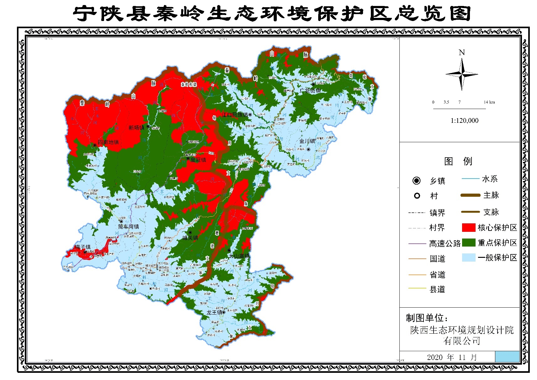

**附图2**

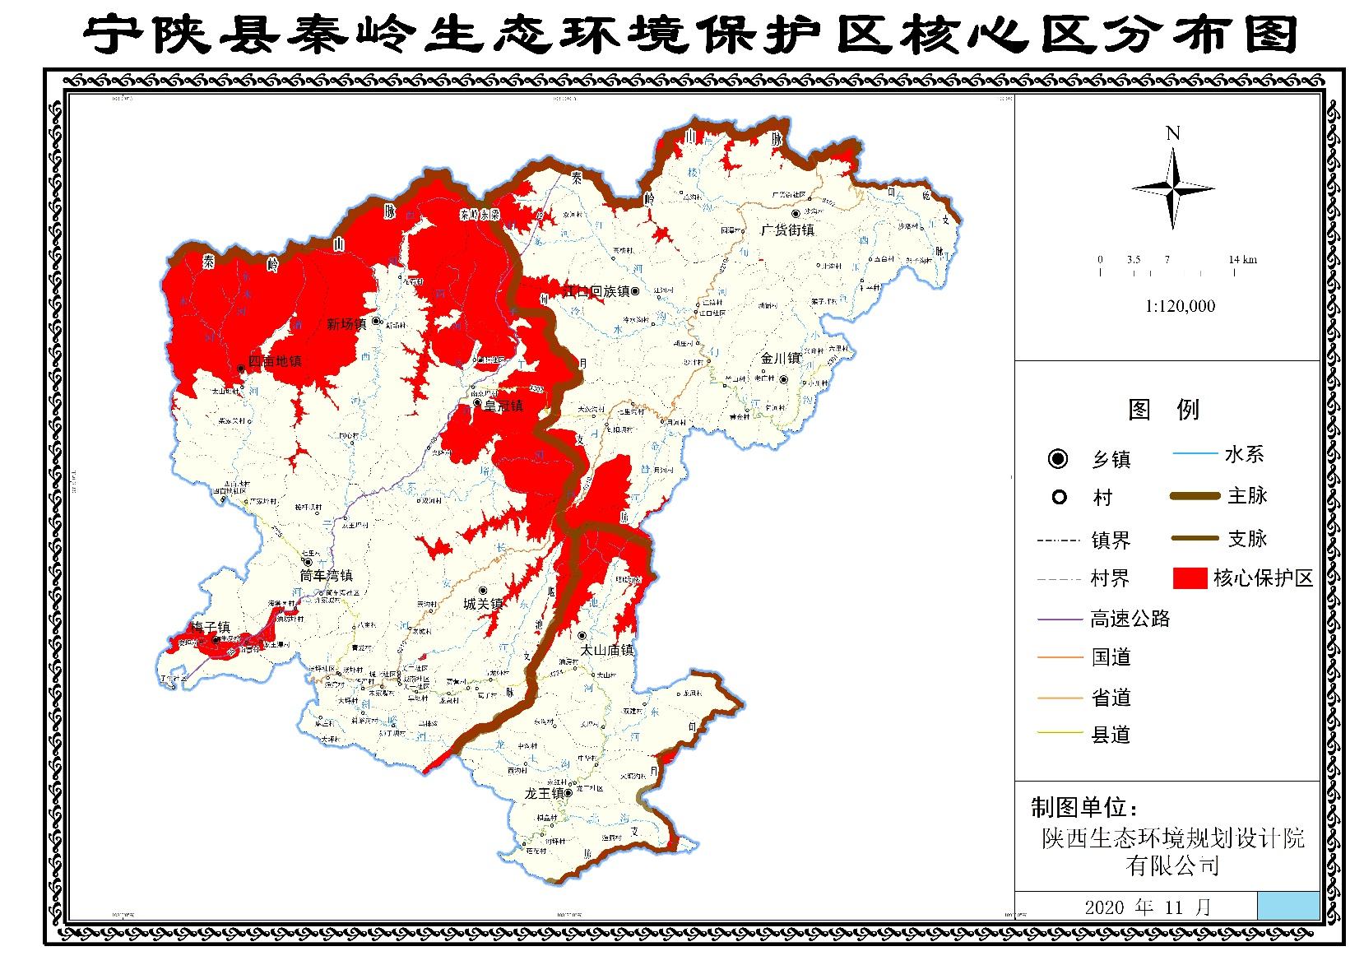

**附图3**

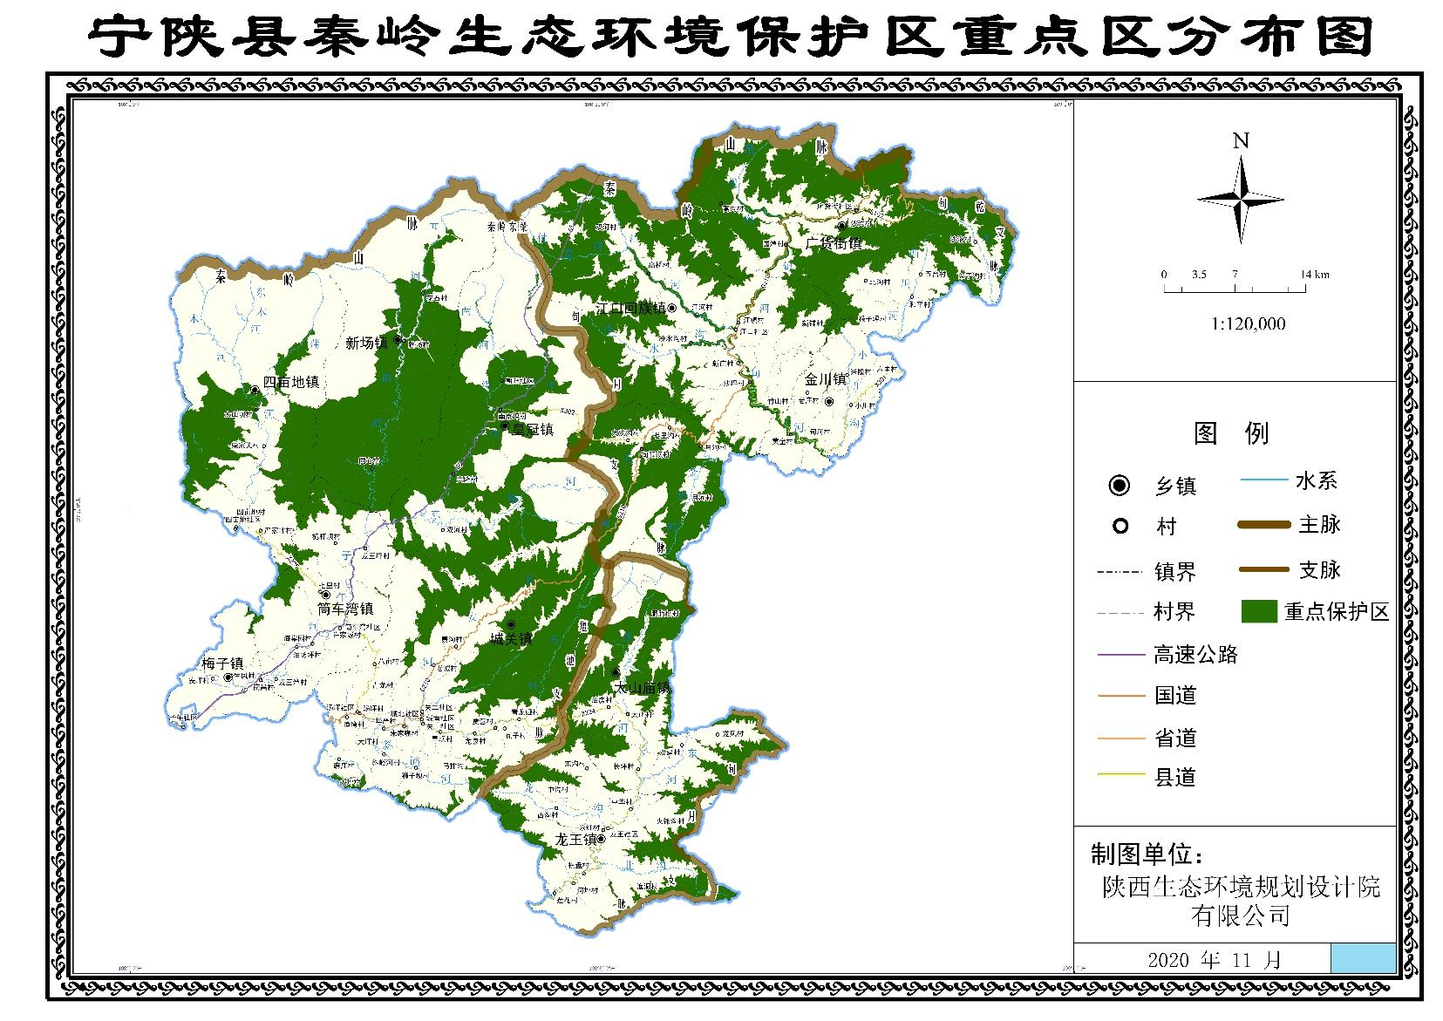

**附表2 核心保护区名录**

**（一）涉及核心保护的行政区**

| **序号** | **名称** |
| --- | --- |
| 1 | 城关镇 |
| 2 | 广货街镇 |
| 3 | 皇冠镇 |
| 4 | 江口回族镇 |
| 5 | 龙王镇 |
| 6 | 梅子镇 |
| 7 | 四亩地镇 |
| 8 | 太山庙镇 |
| 9 | 筒车湾镇 |
| 10 | 新场镇 |

**（二）国家公园的核心保护区**

| **序号** | **名称** | **保护级别** | **批复文号** |
| --- | --- | --- | --- |
| 1 | 大熊猫国家公园 | 国家级 | / |

**（三）自然保护区的核心保护区**

| **序号** | **名称** | **保护级别** | **批复文号** |
| --- | --- | --- | --- |
| 1 | 陕西平河梁国家级自然保护区 | 国家级 | 国办发[2013]48号 |

**（四）市、县级饮用水水源地一级保护区**

| **序号** | **名称** | **保护级别** | **批复文号** |
| --- | --- | --- | --- |
| 1 | 宁陕县渔洞河水源地 | 县级 | 陕政函[2001]41号 |

**附表2 重点保护区名录**

**（一）涉及重点保护区的行政区**

| **序号** | **名称** |
| --- | --- |
| 1 | 城关镇 |
| 2 | 广货街镇 |
| 3 | 皇冠镇 |
| 4 | 江口回族镇 |
| 5 | 金川镇 |
| 6 | 龙王镇 |
| 7 | 梅子镇 |
| 8 | 四亩地镇 |
| 9 | 太山庙镇 |
| 10 | 筒车湾镇 |
| 11 | 新场镇 |

**（二）国家公园的一般控制区**

| **序号** | **名称** | **保护级别** | **批复文号** |
| --- | --- | --- | --- |
| 1 | 大熊猫国家公园 | 国家级 | / |

**（三）自然保护区的一般控制区**

| **序号** | **名称** | **保护级别** | **批复文号** |
| --- | --- | --- | --- |
| 1 | 陕西牛背梁国家级自然保护区 | 国家级 | 国发[1988]30号 |
| 2 | 陕西平河梁国家级自然保护区 | 国家级 | 国办发[2013]48号 |

**（四）市、县级饮用水水源地二级保护区**

| **序号** | **名称** | **保护级别** | **批复文号** |
| --- | --- | --- | --- |
| 11 | 宁陕县渔洞河水源地 | 县级 | 陕政函[2001]41号 |

**（五）森林公园重要功能区**

| **序号** | **名称** | **保护级别** | **批复文号** |
| --- | --- | --- | --- |
| 1 | 陕西上坝河国家级森林公园 | 国家级 | 林场准许[2006]945号 |
| 2 | 陕西省宁东森林公园 | 省级 | 陕林发[2005]264号 |

**（六）湿地公园重要功能区**

| **序号** | **名称** | **保护级别** | **批复文号** |
| --- | --- | --- | --- |
| 1 | 陕西旬河源国家湿地公园 | 国家级 | 林湿发[2016]107号 |

**（七）国有天然林分布区**

| **序号** | **名称** |
| --- | --- |
| 1 | 国有天然林分布区 |

**（八）重要湿地**

| **序号** | **名称** | **保护级别** | **批复文号** |
| --- | --- | --- | --- |
| 1 | 安康旬河湿地 | 省级 | 陕政发[2008]34号 |

**（九）全国重点文物保护单位、省级文物保护单位**

|  |  |
| --- | --- |
| **文物级别** | **文物名称** |
| 省级文物保护单位 | 子午道宁陕段遗址、宁陕厅故城、江口营遗址、柳家堡寨址、宁陕城隍庙、太山庙老街、宁陕东江口石桥、石佛台石窟及摩崖题刻、观音山摩崖石刻、宁陕县四亩地党支部旧址 |